О выборе поставщика |  | Организации (по списку)
ОАО «БНБ-Банк» приглашает принять участие в конкурсе по выбору поставщика для выполнения работ по монтажу новых линий СКС, согласно техническому заданию (Приложение №1,2).
Источник финансирования – собственные средства Банка.
Сроки, место и порядок предоставления коммерческого предложения: до 12:00 10.04.2023г. Принять участие в конкурсе можно направив письмо по электронной почте: tender@bnb.by с пометкой «Для участия в конкурсе по выбору поставщика для выполнения работ по монтажу новых линий СКС». Электронное коммерческое предложение должно быть заверено подписью и печатью организации. Информация о результатах конкурса будет размещена на сайте Банка – www.bnb.by, в разделе «Закупки».
Коммерческое предложение должно содержать:
1.Условия коммерческого предложения.
2.Общую информация о компании (опыт работы и квалификация, основные заказчики, копии основных документов).
Предоставленные коммерческие предложения будут оцениваться методом бальной оценки с учетом следующих критериев:
№  п/п | Критерии оценки предложения | Оценка  (балл)
1 | Цена коммерческого предложения в BYN | 70
2 | Порядок расчетов (по факту поставки) | 10
3 | Гарантийные обязательства | 10
4 | Сроки поставки | 10
Итого |  | 100

Приложения: - техническое задание на 1 л. в 1 экз.;

Ведущий специалист отдела контроля закупок и строительства
Управления бюджетирования и управленческой информации Ю.А.Крупеня

Приложение №1

Техническое задание на монтаж новых линий СКС

- Организация, заказчик.
ОАО «БНБ-Банк» по адресу: г. Минск, пр. Независимости 173.

- Наименование подлежащего закупке товара (работы, услуги)
Модернизация корпоративной ВОЛС ОАО «БНБ-Банк», включая выполнение работ:
создание резервного канала связи для офисов по адресу: Независимости, 87а -Независимости 173,
перенос кабелей и каналов связи в ЦОД на территории Независимости, 87а.

- Общие требования к техническим, качественным и эксплуатационным характеристикам товара (работы, услуги), в том числе минимальные требования, которым должны удовлетворять предложения поставщиков (подрядчиков, исполнителей).
3.1 По итогам модернизации ВОЛС Банка должна соответствовать действующим ТНПА по строительству инженерных сетей и ВОЛС.
3.2 Претендент в обязательном порядке предоставляет следующие документы обосновывающие:
- Сроки проектирования объекта (начало, окончание), продолжительность проектирования с учетом прохождения всех необходимых согласований.
- Цену объекта проектирования и строительства на дату принятия решения о проведении переговоров. Цена конкурсного предложения выражается в белорусских рублях и включает в себя все возможные сопутствующие затраты, включая:
- Условия оплаты проектных и строительно-монтажных работ.
- Справка о финансовом состоянии организации.
- Обязательства претендента о получении всех необходимых согласований с государственными органами.
- Наличие опыта выполнения аналогичных работ по проектированию и строительству ВОЛС не менее 5-ти лет, подтвержденного отзывами заказчиков.

- План производства работ для подрядчиков, исполнителей.
Необходимо выполнить работы по предпроектному обследованию объекта, разработать проектно-сметную документацию, выполнить строительно-монтажные работы по строительству ВОЛС между ЦОД расположенным по адресу: Независимости, 87а и офисами по адресу: Независимости 173, выполнить перенос ВОК из действующей коммуникационной к.210 в ЦОД (г. Минск, пр. Независимости 87а) (примерное количество ВОК – 10 шт., количество волокон ориентировочно 40-50). При выполнении работ по строительству ВОЛС и переносу ВОК необходимо предусмотреть строительство кабельной канализации от действующего колодца МГТС в ЦОД (количество каналов определить проектом), ситуационная схема приведена в Приложении №2.
Провести изыскательские работы для получения информации по действующей ВОЛС: используемые типы соединений, адаптеры, тип кабеля и т.п., оценить точные объемы работ, выполнить предварительный расчет стоимости.
Составить спецификацию материалов, которые будут использоваться при выполнении работ, разработать проектно-сметную документацию.
При выполнении работ руководствоваться действующими ТНПА регламентирующим правила и стандарты, применяемые при строительстве ВОЛС.
При необходимости выполнения земляных работ на территории Независимости, 87А, выполнить ограждение зоны производства земляных работ, а также последующее восстановление благоустройства с послойным уплотнением грунта силами исполнителя.

- Количество товаров, место, условия и сроки поставки (приобретения иным способом) товара (выполнения работы, оказание услуги), необходимые требования по гарантии, обслуживанию и сопровождению.
Объект, на котором будут производится работы по созданию СКС: г. Минск, пр-т Независимости 87a, помещения головного офиса ЦОД (ситуационная схема в Приложении №2), объект по адресу Независимости, 173 (коммуникационная, 26 этажа). Проект модернизации ВОЛС Банка должен быть согласован с Управлением информационных технологий ОАО «БНБ-Банк».
По окончании работы Исполнитель должен предоставить полную документацию на ВОЛС Заказчика как в бумажном, так и в электронном виде.
Работоспособность ВОЛС должна быть проверена после окончания работ по созданию (предоставляются протоколы пост-монтажной проверки отчеты проверки ВОЛС рефлектометром, кабельный журнал).
Гарантия на ВОЛС должна составлять не менее 5 (пяти) лет с момента ввода в эксплуатацию.

- Сведения о структурном подразделении Банка, уполномоченном контролем исполнения задания (технический надзор).
Управление информационных технологий
Контактное лицо:
Смеян Павел Геннадьевич, заместитель начальника УИТ – контроль СМР и приемка ВОЛС.
Савик Александр Александрович – контроль и приемка электромонтажных работ.
Лавренов Максим Леонидович – контроль производства СМР и земляных работ.

Заместитель начальника
управления информационных технологий
П.Г. Смеян

«___»__________2023

Начальник
Управление развития и поддержки
банковской инфраструктуры
А.В. Меньшиков

«___»__________2023

Приложение 2
Ситуационная схема строительства ВОЛС Независимости, 173 – Независимости, 87а.

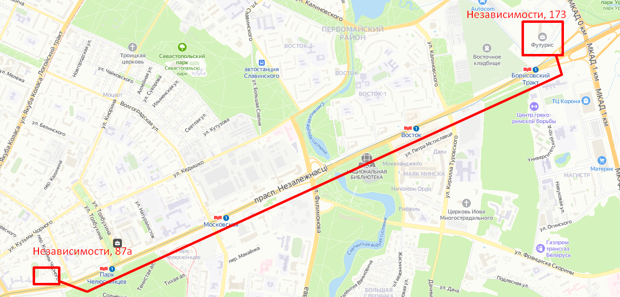

Ситуационная схема переноса ВОК в ЦОД.

